茌平爱得信新材料有限公司矿热炉烟气余热回收利用项目

竣工环境保护
验收监测报告表

建设单位：茌平爱得信新材料有限公司

编制单位：茌平爱得信新材料有限公司

2019年5月
建设单位法人代表：
编制单位法人代表：
项 目 负 责 人：
填 表 人：

建设单位：茌平爱得信新材料有限公司
电话：0636-4718067
传真：
邮编：252100
地址：茌平县齐刘村以北，105国道以东

编制单位：茌平爱得信新材料有限公司
电话：0636-4718067
传真：
邮编：251000
地址：茌平县齐刘村以北，105国道以东
目 录
表1项目简介及验收监测依据 4
表2项目概况 6
表3主要污染源、污染物处理及排放情况 14
表4 环评报告表主要结论及环评批复 19
表5 验收监测质量保证及质量控制 21
表5 验收监测内容 20
表7 工况监测情况 26
表8验收监测结果与评价 27
表8 环评批复落实情况 32
表9 结论与建议 33

附件：
1、茌平爱得信新材料有限公司验收监测委托函
2、茌平县环境保护局《关于茌平爱得信新材料有限公司矿热炉烟气余热回收利用项目环境影响报告表的批复》（茌环管【2017】406号）
3、茌平爱得信新材料有限公司环境保护管理制度
4、茌平爱得信新材料有限公司固废处置协议
5、关于茌平爱得信材料有限公司年产1.5万吨镍铁新材料项目的备案意见”（聊环评函[2016]46号）
6、检测报告
7、茌平爱得信新材料有限公司矿热炉烟气余热回收利用项目竣工环境保护验收意见

表1项目简介及验收监测依据
建设项目名称 | 矿热炉烟气余热回收利用项目
建设单位名称 | 茌平爱得信新材料有限公司
建设项目性质 | 新建√ 改扩建 技改 迁建
建设地点 | 茌平县齐刘村以北，105国道以东
主要产品名称 | 镍铁合金
设计生产能力 | 年产镍铁合金1.5万吨
实际生产能力 | 年产镍铁合金1.5万吨
建设项目环评时间 | 2017.11 | 开工建设时间 | 2018.5
调试时间 | 2018.12 | 验收现场监测时间 | 2019.3.30、2019.3.31、2019.4.1、2019.4.2、2019.5.6、2019.5.7
环评报告表  审批部门 | 茌平县环境保护局 | 环评报告表  编制单位 | 中环联新（北京）环境保护有限公司
环保设施设计单位 | / | 环保设施施工单位 | /
投资总概算 | 100万元 | 环保投资总概算 | 20万元 | 比例 | 20%
实际总概算 | 105 | 环保投资 | 52 | 比例 | 49.5
验收监测依据 | 国务院令（2017）年第682号 国务院关于修改《建设项目环境保护管理条例》的决定（2017.7.16)；  2、关于发布《建设项目竣工环境保护验收暂行办法》的公告（国环规环评[2017]4号）（2017.11.20）；  3、生态环境部公告2018年第9号 关于发布《建设项目竣工环境保护验收技术指南 污染影响类》的公告（2018.5.16）；  4、环保部办公厅文件环办〔2015〕52号《环境保护部办公厅关于印发环评管理中部分行业建设项目重大变动清单的通知》（2015.6）  5、环境保护部 环办环评函[2017]1235 号《关于规范建设单位自主开展建设项目竣工环境保护验收的通知》（2017.8.3）；  6、中环联新（北京）环境保护有限公司《茌平爱得信新材料有限公司矿热炉烟气余热回收利用项目环境影响报告表》（2017.11）；  7、茌平县环境保护局《关于茌平爱得信新材料有限公司矿热炉烟气余热回收利用项目环境影响报告表的批复（茌环管【2017】406号）；
验收监测评价标准、标号、级别 | 1.有组织废气颗粒物、二氧化硫和氮氧化物执行《山东省区域性大气污染物综合排放标准》（DB37/ 2376—2013）表2中大气污染物排放浓度限值（第四时段）重点控制区浓度限值；有组织废气颗粒物、镍及其化合物执行《大气污染物综合排放标准》  （GB16297-1996）表2新污染源大气污染物排放限值；无组织废气排放执行《铁合金工业污染物排放标准》（GB 28666-2012）表7企业边界大气污染物浓度限值。  2、污水执行《城市污水再生利用 城市杂用水水质》（GB/T 18920— 2002）表1城市杂用水水质标准城市绿化限值。  3.噪声执行《工业企业厂界环境噪声排放标准》（GB12348-2008）表1中的2类标准要求。
 | 4、一般固体废弃物执行《一般工业固体废物贮存、处置场污染控制标准》（GB18599-2001）及其修改单（环保部公告2013年第36号）；危险废物执行《危险废物贮存污染控制标准》（GB18597-2001）及2013年修改单要求。
验收监测  标准限值 | 1.废气  2.污水  3.噪声
  污染源 |  | 污染物 | 浓度限值（mg/m3） | 速率限值（kg/h）
  矿热炉冶炼烟气、干燥窑-回转窑 | 除尘器排气筒出口 | 颗粒物 | 10 | 12.7
  矿热炉冶炼烟气、干燥窑-回转窑 | 除尘器排气筒出口 | 二氧化硫 | 50 | 9.0
  矿热炉冶炼烟气、干燥窑-回转窑 | 除尘器排气筒出口 | 氮氧化物 | 100 | 2.5
  矿热炉冶炼烟气、干燥窑-回转窑 | 除尘器排气筒出口 | 镍及其化合物 | 4.3 | 0.51
  矿热炉出铁口、出渣口、铸铁机出口等 | 除尘器排气筒出口 | 颗粒物 | 10 | 16.1
  项目 | 标准限值（mg/l）pH、色度、总大肠菌群和浊度除外
  pH
  色（度） | ≤30
  浊度 | ≤10
  溶解性总固体 | ≤1000
  五日生化需氧量(BOD₅) | ≤20
  氨氮 | ≤20
  阴离子表面活性剂 | ≤1.0
  溶解氧 | ≥1.0
  总大肠菌群 | ≤3
  标准名称及类别 | 噪声限值 单位：dB(A)
  标准名称及类别 | 昼间 | 夜间
  （GB12348-2008）2类 | 60 | 50

表2项目概况
1、项目概况
本验收项目为茌平爱得信新材料有限公司成立于2015年10月，位于茌平县齐刘村以北，105国道以东，占地面积35333.51平方米。
本项目为技改项目。茌平爱得信材料有限公司年产1.5万吨镍铁新材料项目于2014年12月建成投产，属环保违规建设项目，于2016年12月31日获得聊城市环境保护局 “关于茌平爱得信材料有限公司年产1.5万吨镍铁新材料项目的备案意见”（聊环评函[2016]46号）。为响应国家节能减排的号召，该公司决定对原项目进行技术改造，对矿热炉烟气余热回收利用，于2017年9月委托中环联新（北京）环境保护有限公司编制完成了《茌平爱得信新材料有限公司矿热炉烟气余热回收利用项目环境影响报告表》，2017年11月21日，茌平县环境保护局对该项目进行了批复，批复文号为茌环管【2017】406号。项目于2018年5月份开始建设，2018年12月份建成并调试。在委托山东润景检测公司对污水、废气中的镍进行了监测的基础上，采用茌平县环境监测站监督性监测数据编制了本验收监测报告表。
2、项目建设情况
（1）地理位置和平面布置
本项目位于茌平县茌平爱得信新材料有限公司生产车间内，见项目地理位置图2-1，平面布置图见图2-2。
（2）建设内容
本项目实际总投105万元，新增烟气回收管道35m和一套布袋除尘器，余热烘干设施等设备。原有工程与本项目组成见表2-1。
表2-1 原有工程与本项目一览表
序号 | 单元名称 | 原有工程项目组成 | 技改后工程项目组成 | 实际建设情况
一 | 主体工程
1 | 矿热炉车间 | 占地600m²（26m×30m），1台25MVA封闭式矿热炉，设计产能1.5万吨/年镍铁合金。 | 依托 | 同环评
二 | 储运工程
1 | 仓储车间 | 占地4030m²（65m×62m），储存烧结矿、少量焦炭等原辅料及暂存矿热炉冶炼渣，汽运。 | 依托 | 同环评
2 | 成品库 | 占地1975m²（79m×25m），储存成品镍铁合金，汽运。 | 依托
三 | 公用工程
1 | 供水系统 | 本项目用水利用厂区地下水，由厂区内地下水井提供，供水水量和水质可以满足项目需求。 | 依托 | 同环评
2 | 循环供水系统 | 厂区东侧设循环冷却水池，建设1套循环冷却水系统 | 依托 | 同环评
3 | 供电系统 | 项目由茌平县信发集团电厂供电，厂区成品库北侧设立1座配电室 | 依托 | 同环评
4 | 供热供暖 | 本项目生产不供热，冬季办公楼宿舍取暖采用空调 | 依托 | 同环评
四 | 辅助工程
1 | 办公楼 | 位于厂区西侧，共两层，占地370m²（37m×10m） | 依托 | 同环评
2 | 生活楼 | 位于办公楼北侧，共一层，占地296 m²（37m×8m） | 依托 | 同环评
五 | 环保工程
1 | 废气治理系统 | 矿热炉冶炼烟气经引风管道收集后由一套布袋除尘系统处理后排气筒排放，设置1×20m排气筒，出口内径2.0m  矿热炉出铁口、出渣口、铸铁机、铲车加料罐上料处、加料罐炉顶下料口产尘点产生的废气收集后汇入矿热炉烟气引风管道后由矿热炉配套的布袋除尘系统处理后排放。本项目共配套1个排气筒。 | 矿热炉冶炼烟气经引风管道收集后，引至临近茌平炜烨环保科技有限公司干燥窑，原矿置于干燥窑，经干燥窑-回转窑利用余热烘干烧结，后引风风至原项目布袋除尘器和新增布袋除尘器处理后经2根高26m，出口内径2.0m排气筒排放。  矿热炉出铁口、出渣口、铸铁机、铲车加料罐上料处、加料罐炉顶下料口产尘点产生的废气收集后引至另一单独布袋除尘系统处理后排气筒排放，1×26m排气筒（现有的P3）。本项目共配套1个排气筒。 | 回转窑—干燥窑、矿热炉等设施产生的烟气布袋除尘器处理后由1个高24m直径2米的排气筒排放。  矿热炉出铁口、出渣口、铸铁机、加料罐炉顶下料口产尘点产生的废气收集后引至另一单独布袋除尘系统处理后排气筒排放，2×24m排气筒
2 | 生产废水治理及回用系统 | 生产废水为循环冷却水系统排污水，全部回用于道路场地洒水。 | 依托 | 同环评
2 | 生活污水治理及回用系统 | 生活污水处理设施处理规模15 m³/d，采用生物接触氧化为主体工艺的一体化处理装置，经处理达标的生活污水回用于厂区绿化。 | 依托 | 同环评
2 | 事故水池 | 厂区内建设一个226m³事故水池。 | 依托

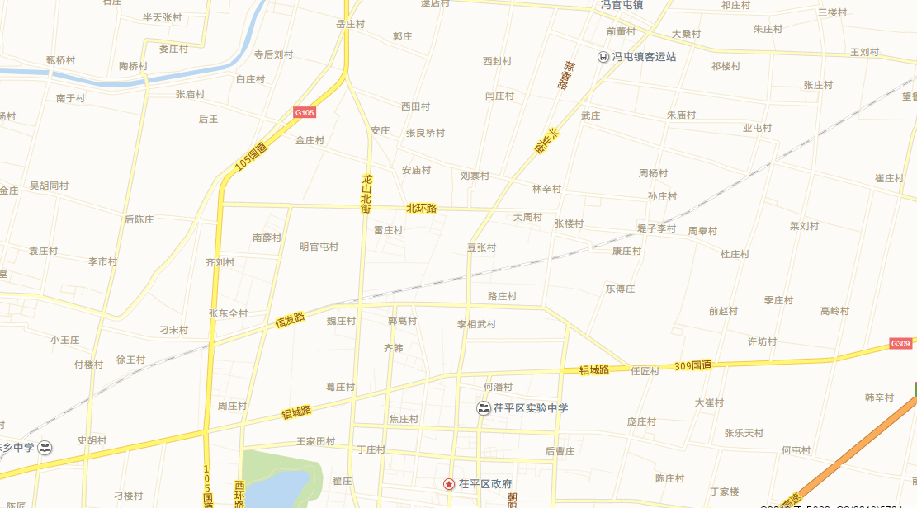
厂址

图2-1 项目地理位置图

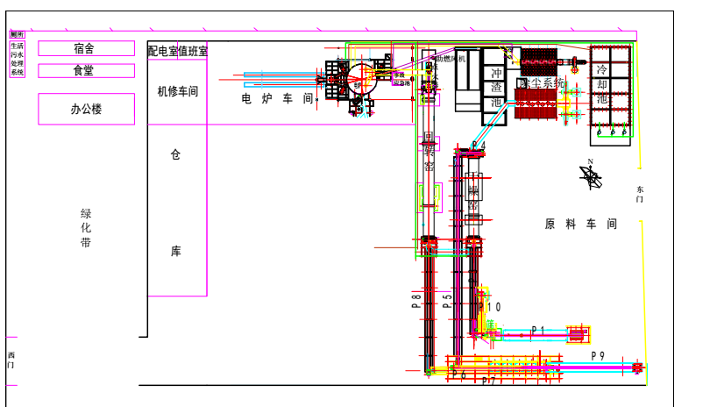
○3# ○2# ○1#

图列
示： 排气筒
▲：示噪声监测点位
★：示废水监测点位
○：示无组织颗粒物废气监测点位
◎：示有组织废气监测点位
▲
▲
◎◎
★

图2-2 厂区平面布置图
（3）主要生产设备
主要生产设备见表2-3。
表2-3 项目生产设备一览表
序号 | 设备名 | 型号/规格 | 数量（台、套） | 备注
一 | 运输设备
1 | 铲车 | 柳工 | 2 | 依托
2 | 叉车 | KB30V | 1 | 依托
3 | 装载机 | 雷沃 | 1
二 | 供配料及上料系统
1 | 行吊设备 | 25t | 1 | 依托
2 | 加料罐 | 6t | 4 | 依托
三 | 矿热炉系统
1 | 矿热炉（电热炉） |  | 1 | 依托
2 | 变压器 | 25000KVA | 1 | 依托
3 | 炉内把持器 | 组合式把持器 | 3 | 依托
4 | 炉内短网 | 水冷电缆 | 36根 | 依托
5 | 炉内电极柱 | 1200mm | 3根 | 依托
6 | 铸铁机 | 30m | 1 | 依托
7 | 干燥窑 |  |  | 依托炜烨公司
8 | 回转窑 |  |  | 依托炜烨公司
四 | 循环水系统
1 | 循环水泵 | 200-400i | 2 | 依托
2 | 循环水泵 | 80-200/15KW | 2 | 依托
3 | 循环水池 | 4×8×20 | 1 | 依托
五 | 高压配电 |  | 4
1 | 电容开关柜 | VBC-40.5 | 1 | 依托
2 | 配电柜 | GGD | 6 | 依托
3 | 高压柜 | GBC40.5 | 4 | 依托
4 | 隔离开关 | GN2-35-630 | 1 | 依托
5 | 控制台 | KT-1000 | 1 | 依托
6 | 直流屏 | 220V10AH | 1 | 依托
7 | 变压器 | S11-800/10 | 2 | 依托
六 | 除尘设备
1 | 除尘风机 | 4-79 10C | 3 | 新增1个
2 | 脉冲布袋除尘器 | JDMC504-8 | 3 | 新增1个
七 | 化验室
1 | 电子天平 | 万分之一/双杰 | 1 | 依托
2 | 比色计 | WSLA-2 | 1 | 依托
（4）原辅材料
技改后原辅材料消耗见表2-4，产品规模见表2-5。

表2-4 项目原辅材料消耗情况一览表
原辅料 | 序号 | 原料名称 | 技改前总耗 | 技改后总耗 | 来源 | 运输条件
原辅料 | 1 | 红土矿 | 13.5万t | a  13.5万t | a  外购 | 汽运
原辅料 | 2 | 焦炭 | 562.5t/a | 562.5t/a | 外购 | 汽运
原辅料 | 3 | 电极糊 | 0.113t/a | 0.113t/a | 外购 | 汽运
能源 | 1 | 水 | 1.164万m³/年 | 1.164万m³/年 | 厂区地下水
能源 | 2 | 电 | 6000万kw.h/年 | 5998万kw.h/年 | 信发集团
（5）产品规模
年产镍铁合金1.5万吨，产品质量执行标准《镍铁（GB/T25049-2010）》中FeNi26mC质量技术成分要求。
（6）工作制度及劳动定员
劳动定员：本项目劳动定员全部在公司内调节，不增加劳动定员。
工作制度：三班三运转工作制，每班8小时，年运行300天。
（7）公用工程
（1）给排水
给水：本项目用水主要是生活用水、生产新水、绿化用水等。项目用水为厂区地下水。
①生活用水
本次项目投产后不新增劳动定员，不增加公司生活用水量。
②生产用水
本项目生产水主要为净循环水系统补充用水，主要供给电炉炉体冷却。供水温度＜40℃。用后仅水温升高（回水温度＜50℃），水质未受污染，所有回水均经泵加压送至循环冷却水池自然降温，冷却后经泵加压通过管道送往用水设备循环使用。
③绿化水量：本项目绿化用水由生活污水处理设施处理达标后的中水供给，不足部分抽取地下水。
④浇洒道路和场地用水
浇洒道路和场地用水由循环冷却水系统产生的排水及生活污水处理设施处理后的中水供给。
⑤消防水
消防水取自厂区内地下水。
排水：生活污水通过污水管网进入原项目污水处理站，经处理后用于绿化、浇洒道路和场地。

本项目给排水平衡图如下：
损耗28
损耗3.0

30
循环水系统

2.0
道路、场地洒水

2640
2640
2230
电炉炉体
2230

新水38.8
变压器

300
1.0
300

除尘系统

110
110

7.5
损耗1.5

6.0
职工生活用水

地埋式污水处理

5.0
损耗6.3

厂区绿化

1.3
图2-3 本项目给排水平衡图 单位：m³/d
⑵供电
本项目供电系统由茌平县信发集团电厂供电。
（8）生产工艺流程简述
1、加料系统
利用铲车将堆存于厂区仓储车间进行配比好的焦炭、红土矿，进入干燥窑利用矿热炉烟气余热进行烘干后进入回转窑进行焙烧，自行流入到矿热炉车间加料罐车内，加料罐由行车吊入矿热炉炉顶料仓上，将矿热炉冶炼原料加入炉顶料仓内。原料经矿热炉加料管加到矿热炉内。
2、矿热炉冶炼及浇铸
来自炉顶料仓的炉料经料管加入矿热炉内。矿热炉冶炼由三相电级将变压器经网输入的电能，由电极端头的电弧热和电极与物料间的电阻热以及还原剂产生的燃烧热将电能转变为热能。冶炼过程控制温度在1500℃以上，红土矿与还原剂焦炭在熔融状态下进一步发生还原反应，最终生成液态渣、镍铁水。本项目矿热炉为封闭炉，还原过程产生的CO在炉膛内不完全燃烧，燃烧后的炉气温度控制在550℃左右。矿热炉产生的烟气经余热管道引风，本项目原矿利用余热进行烘干烧结，后废气经管道引至现有的布袋除尘器除尘后通过排气筒排放，除尘系统收集的除尘灰回用原料配料系统。矿热炉内由于镍铁水和炉渣密度不同，液态炉渣浮于表面，镍铁水沉于底部。液态渣经出渣口流出，红渣经自然冷却后送仓储车间暂存，外售综合利用。
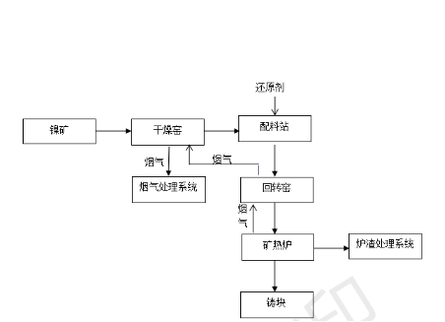

图2-4 项目工艺流程图及产污环节

（9）项目变动情况
经现场调查和与建设单位核实，本项目与环评阶段，本项目与环评阶段相比变更情况，见表 2-5 项目变更情况一览表，根据环境保护部办公厅文件环办[2015]52 号文件，下列变更不属于重大变更。
表 2-5 项目变更情况一览表
变更来源 | 环评及批复要求 | 实际建设
排气筒 | 回转窑—干燥窑布、矿热炉等设施产生地烟气布袋除尘器处理后由2个26m高排气筒排放 | 回转窑—干燥窑、矿热炉等设施产生的烟气布袋除尘器处理后由1个24m高排气筒排放。  矿热炉出铁口、出渣口、铸铁机、加料罐炉顶下料口等产尘点产生的废气排气筒高度实际建设为直径2m高度24m。
铲车上料处 | 铲车上料处产生的废气经引风管道收集后引至另一套脉冲式布袋除尘系统处理后由26m高排气筒排放。 | 因原料湿度较大，上料时不产生扬尘，没有建设引风管道等收集设施。

表3主要污染源、污染物处理及排放情况
主要污染工序:
- 废气
本项目废气主要有矿热炉铲车上料产生的废气、炉顶料仓加料产生的废气、矿热炉冶炼烟气、干燥窑-回转窑烘干废气、矿热炉出渣产生的烟气、矿热炉出铁产生的烟气、铸铁机铁水浇铸产生烟气以及原料运输、装卸和矿热炉出渣出铁产生的无组织排放废气。
1.有组织废气
①矿热炉冶炼烟气、干燥窑-回转窑烘干废气：矿热炉冶炼产生的烟气经引风管道收集后，首先经过旋风除尘器一次除尘后，导入烘干管道，进入干燥窑-回转窑烘干烘烤红土矿，降温后的烟气再经脉冲式布袋除尘器处理后，通过1根24m（P1）烟囱排放。
②矿热炉出铁烟气、铸铁机铁水浇铸烟气、矿热炉出渣烟气、炉顶料仓加料烟气：矿热炉出铁口铁水沟至铸铁机设置封闭铁皮罩，出铁口顶部设引风管道形成局部负压收集废气，在铸铁机封闭罩出口设顶吸罩收集产生的废气，矿热炉出渣口及炉顶加料罐各下料口侧面分别设置集气罩及引风管道收集下料及出渣产生的粉尘。
矿热炉出铁口、出渣口、铸铁机出口、炉顶罐车下料口各产尘点产生的废气经收集后经布袋除尘器处理后通过1根高24m的排气筒（P2）排放。
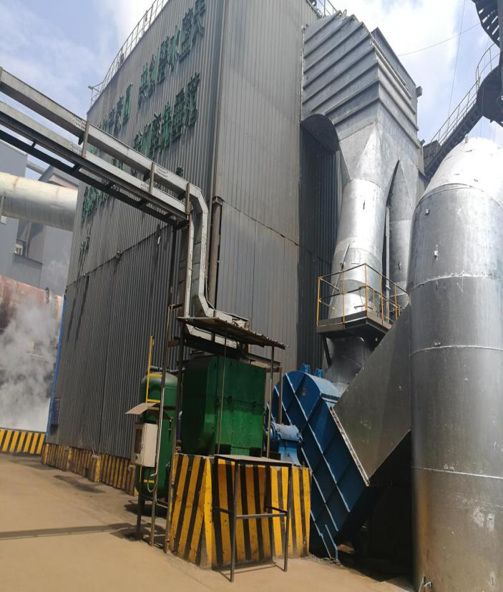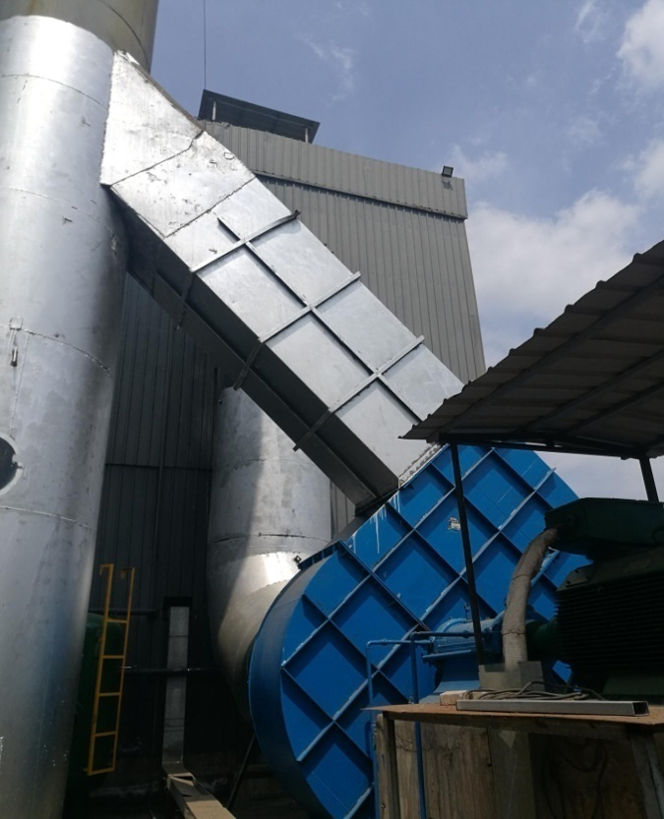
(矿热炉冶炼等设备布袋除尘器）（矿热炉出铁口等设施布袋除尘器）
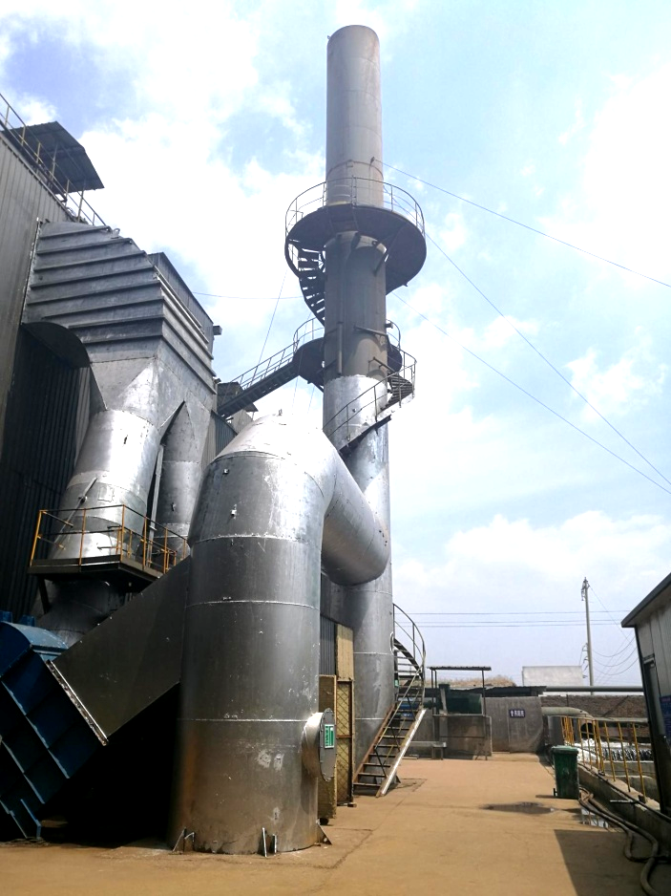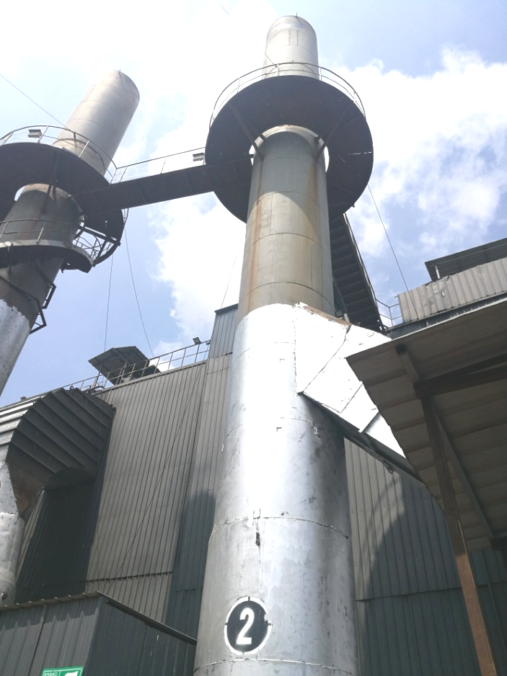
（矿热炉冶炼等设备排气筒）（矿热炉出铁口等设施排气筒）
2、无组织排放废气
①原料运输环节
项目原料采用汽车运输方式，公司建设了大门紧邻东厂界的仓储车间，原料直接运输入车间。
②原料卸料
项目原料在仓储车间卸过程产生的无组织粉尘大部分落在车间内，少量通过车间门窗无组织逸散。
③矿热炉出渣铁过程
矿热炉冶炼时出铁口、铸铁机出口、出渣口等未收集的部分烟尘外溢。
废气排放情况详见表5-1。
表5-1 项目废气主要污染物及治理措施
排放源 | 污染物 | 排气筒数量（个） | 治理措施 | 排气筒情况
矿热炉冶炼烟气、干燥窑-回转窑烘干废气 | 颗粒物、二氧化硫、氮氧化物、镍及其化合物 | 1 | 布袋除尘器 | 1个高度24m直径2m
矿热炉出铁口、出渣口、铸铁机出口等 | 颗粒物 | 1 | 布袋除尘器 | 一个高度24m直径2m

二、废水
本项目不产生废水，原项目废水主要是循环排污水和生活污水。
1、循环水系统
循环水系统包括：矿热炉冷却净环水系统。冷却水使用后仅水温升高，水质未受污染。本项目循环水系统定期排污，水质较清洁，回用于道路、场地洒水。

2、生活污水
本项目不增加生活污水量，原项目建设了处理规模为15m³/d的地埋式一体化污水处理设施，采用“调节池+水解酸化+二级接触氧化+沉淀+消毒”污水处理工艺对生活污水进行处理，处理后用于绿化。生活污水处理工艺见图2-1.
二级接触氧化池
沉淀池
生活污水
厂区绿化
调节池
水解酸化池
消毒
清水池
风机
污泥池

图2-5 生活污水处理工艺流程图

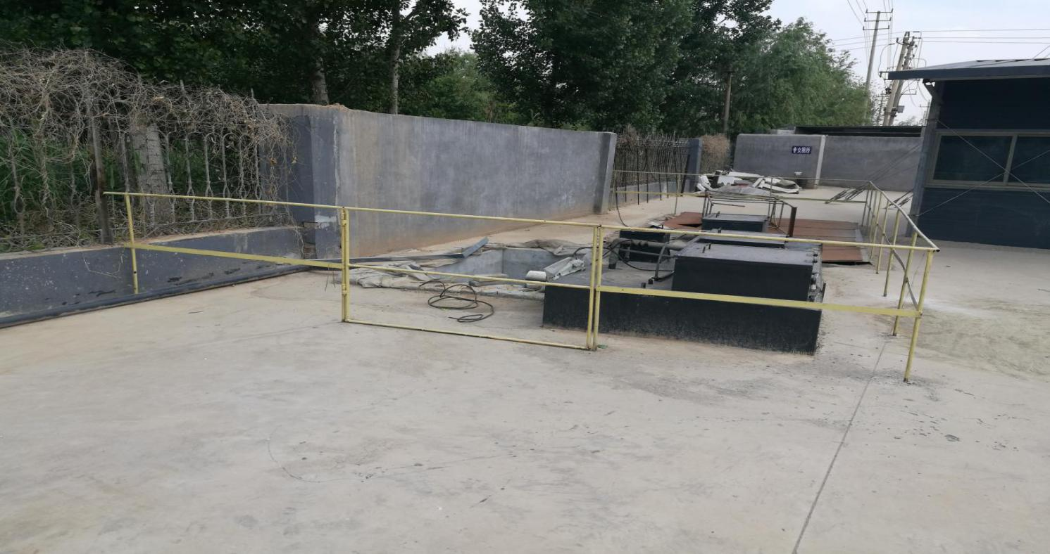

（污水处理站及回用管）

三 固体废物
本项目固体废物主要为矿热炉炉渣、除尘系统产生的除尘灰、污水站产生的污泥及职工日常办公产生的生活垃圾。
1、矿热炉炉渣
矿热炉炉渣根据青岛京诚检测科技有限公司2016年12月06日浸出实验监测数据（见表2-5），对照《危险废物鉴别标准 浸出毒性鉴别》（GB5085.3-2007），不属于危险废物。在仓储车间内暂存，部分外售茌平炜烨环保科技有限公司生产保温矿棉，部分外售水泥厂作为生产水泥原料、部分外售茌平炜烨环保科技有限公司生产保温矿棉。
表2-5 浸出试验监测数据一览表
监测数据  监测项目  单位 | 干渣 | GB8978最高允许排放浓度 | 危废鉴别标准浸出毒性鉴别标准
pH | -- | 7.47 | 6~9 | ——
镉 | mg/L | 未检出 | 0.1 | 1
总铬 | mg/L | 0.48 | 1.5 | 15
汞 | mg/L | 未检出 | 0.05 | 0.1
六价铬 | mg/L | 未检出 | 0.5 | 5
镍 | mg/L | 未检出 | 1.0 | 5
总银 | mg/L | 未检出 | 0.5 | 5
铅 | mg/L | 未检出 | 1.0 | 5
砷 | mg/L | 未检出 | 0.5 | 0.04
铜 | mg/L | 未检出 | 1.0 | 100
铍 | mg/L | 未检出 | 0.005 | 0.02
锌 | mg/L | 未检出 | 5.0 | 100
铁 | mg/L | 1.47 | —— | ——
总锰 | mg/L | 未检出 | 2.0 | ——
氟化物 | mg/L | 未检出 | 10 | 100
氰化物 | mg/L | 未检出 | 0.5 | 5
浸出方法HJ299-2007硫酸硝酸法

2、除尘系统
本项目除尘系统年收集除尘灰回用原料配料，进入矿热炉回炉冶炼。
3、生活垃圾
项目生活垃圾经集中收集后由当地环卫部门集中处理。
4.污泥

项目污水站产生的污泥由公司堆肥用于绿化。
项目固体废物产生及处理处置情况见表5-4。
表5-4 项目固体废物处理处置情况
来源及名称 | 治理措施 | 去向
矿热炉  矿热炉渣 | 部分外售茌平炜烨环保科技有限公司生产保温矿棉，部分外售水泥厂作为生产水泥原料 | 全部综合利用
布袋除尘器  除尘灰 | 送矿热炉冶炼 | 全部综合利用
职工  生活垃圾 | 环卫部门收集 | 全部妥善处置
污水站  污泥 | 公司堆肥用于绿化 | 全部妥善处置

四、噪声
本项目的主要噪声为除尘风机、水泵等设备，本项目对除尘系统风机基础减振；对与机、泵等振源相连接的管线，在靠近振源处设置软接头，以隔断固体传声。水泵设置在单独泵房内隔声。本项目采取减振、消音、距离衰减及建筑物阻挡等措施。
5、环保设施建成情况
项目配套环保设施建成情况见表3-2。
表3-2配套环保设施建成情况
类别 | 来源 | 设施名称 | 数量（台、套） |  | 实际投资  （万元）
类别 | 来源 | 设施名称 | 环评要求 | 实际建设 | 实际投资  （万元）
污水 | 职工生活 | 一体化污水处理站 | 1套 | 1套 | 8
废气 | 粉尘 | 布袋除尘器 | 2套 | 2套 | 15
噪声 | 全厂噪声源 | 隔声、减震等 | -- | -- | 4
固体废物 | 全厂 | --- | --- | --- | 0
厂区绿化 |  |  |  |  | 25
总 计 |  |  |  |  | 52

表4 环评报告表主要结论及环评批复
一、环评报告表主要结论

1、运营期环境影响分析
（1）水环境影响分析
生活污水经地埋式污水处理设施处理后出水水质可满足《城市污水再生利用 城市杂用水水质》（GB/T18920-2002）中城市绿化标准限值和道路清扫标准限值。本项目循环冷却水排污水水质较清洁，主要成分为盐类，可回用于厂区道路场地洒水降尘。
（2）环境空气影响分析
有组织排放的废气污染物中SO₂和NO_{x}最大排放浓度符合《山东省工业炉窑大气污染物综合排放标准》（DB37/2375-2013）表2标准浓度限值，同时上述污染物排放浓度满足《山东省区域性大气污染物综合排放标准》（DB37/2376-2013）表1标准浓度限值。颗粒物最大排放浓度符合《山东省区域性大气污染物综合排放标准》（DB37/2376-2013）表1标准浓度限值。镍及其化合物排放浓度满足《铜、镍、钴工业污染物排放标准》（GB25467-2010）表5排放浓度限值要求，铬及其化合物排放浓度满足《铁合金工业污染物排放标准》（GB28666-2012）表5排放浓度限值要求。
（3）声环境影响分析
本项目不新增噪声源，因此，本项目对周围声环境质量影响较小。
（4）固体废物影响分析
项目营运期产生的各种固体废物全部合理处置，外排量为零，不会产生二次污染。

2、评价结论
综上所述，本项目符合现阶段国家产业政策。从环保角度分析，项目建设后降低排放烟气温度，可有效降低污染物排放影响，在采取有效的污染防治措施前提下，本项目运营过程产生的污染能够得到有效控制。因此从环保角度讲，本项目建设可行。
二、环评批复
茌平县环境保护局《关于茌平爱得信新材料有限公司矿热炉烟气余热回收利用项目环境影响报告表的批复》（茌环审【2017】406号）。
茌平爱得信新材料有限公司：
你公司矿热炉烟气余热回收项目位于茌平县齐刘村北，105国道东茌平爱得信新材料有限公司院内。属节能减排技术改造，余热综合利用项目。项目总投资68万元。拟技改项目具体建设内容是：安装烟气余热回收装置，并完成配套附属设备、烟气管道工程改造，新增烟气回收管道35米和一套布袋除尘器，烟气由经原项目布袋除尘器处理后外排变为引至临近茌平炜烨环保科技有限公司的干燥窑，原矿置于干燥窑，经干燥窑-回转窑利用余热烘干烧结，后引风风至原项目布袋除尘器和新增布袋除尘器处理后经2根26m高排气筒排放；矿热炉原料由红土烧结矿变更为红土原矿。该项目符合规划，环评报告表中的结论可信，环保措施可行，同意该项目建设。在项目建设的同时和建成后的运行中，要做好以下环境保护工作：
1、项目建设过程中必须严格执行环保“三同时”制度，把设计中提出的各项措施落实到位。
2、项目生活污水经地埋式污水处理设施处理后用于厂区绿化，杜绝外排。
3、生产设备采用底座减震、隔音降噪措施，使厂界噪声排放确保达到《工业企业厂界噪声标准》（GB12348—2008）中2类标准要求。
4、项目属节能改造，余热综合利用，无新增废气产生。项目矿热炉冶炼产生的余热烟气经干燥窑回收利用后通过引风管道收集后由脉冲式布袋除尘系统处理后由2个26m高排气筒排放，矿热炉出铁口、出渣口、铸铁机、铲车加料处及炉顶罐车下料口各产尘点产生的废气经引风管道收集后引至另一套脉冲式布袋除尘系统处理后由26m高排气筒排放。原有项目二氧化硫、氮氧化物需控制在总量审批范围内。
5、项目无新增生产固废，不新增职工，生活垃圾无增加。
6、项目绿化的设计要符合生态规律，作到乔、灌、木相结合，以改善去厂区生态环境。
7、项目建成后，必须及时组织验收，验收合格后方可正式投入使用。

表5 验收监测质量保证及质量控制
1、废气
（1）废气监测质量保证按照国家环保局发布的《环境监测技术规范》和《环境空气监测质量保证手册》的要求与规定进行全过程质量控制。
（2）验收监测中及时了解工况情况，确保监测过程中工况负荷满足有关要求；
（3）合理布设监测点位，确保各监测点位布设的科学性和可比性；
（4）监测分析方法采用国家有关部门颁布的标准（或推荐）分析方法；
（5）监测数据严格实行复核审核制度。
（6）尽量避免被测排放物中共存污染物因子对仪器分析的交叉干扰；被测排放物的浓度在仪器测试量程的有效范围即仪器量程的30%～70%之间。
（7）大气采样仪器、烟气监测（分析）仪器均经过检定/校准合格，并在有效期，在进入现场前对采样器流量计、流速计等进行校核确保其采样流量。校准结果见表5-1。
（8）采样前确认采样滤膜无针孔和破损，滤膜的毛面向上。
（9）烟气分析仪在监测前按监测因子分别用标准气体进行校准。校准结果见表5-2。
表5-1 大气采样器中流量校准记录表
校准日期 | 仪器编号 | 表观流量（L/min） | 流量（L/min） | 是否合格
2019.4.1 | 011 | 100.0 | 98.8 | 合格
2019.4.1 | 012 | 100.0 | 101.9 | 合格
2019.4.1 | 013 | 100.0 | 104.3 | 合格
2019.4.1 | 014 | 100.0 | 97.8 | 合格
2019.4.2 | 011 | 100.0 | 96.1 | 合格
2019.4.2 | 012 | 100.0 | 98.5 | 合格
2019.4.2 | 013 | 100.0 | 98.6 | 合格
2019.4.2 | 014 | 100.0 | 100.2 | 合格
表5-2 烟气分析仪校准记录
校准日期 | 仪器编号 | 监测项目 | 单位 | 标准值 | 仪器显示 | 示值误差
2019.3.30 | 050 | 氮氧化物 | mg/m³ | 86.7 | 85.0 | 1.7
2019.3.31 | 050 | 二氧化硫 | mg/m³ | 42.9 | 42.0 | 0.9

2、废水
废水监测按照《地表水和污水监测技术规范》（HJ/T 91-2002）与建设项目竣工环保验收监测规定和要求执行。水质样品采样过程中应采集不少于10%的平行样，测定时加不少于10%的平行样，对有质控样品的应同时加做10%的的质控样，对无质控样品且能做加标回收的项目，做10%的加标回收样品。废水平行样和标准样品监测结果见表5-3。
表5-3 废水平行样和标样监测结果
监测项目 | 平行样监  测结果(mg/L) | 相对偏差（%） | 合格与否
氨氮 | 2.24 | 0 | 合格
氨氮 | 2.24 | 0 | 合格
氨氮 | 2.78 | 0.5 | 合格
氨氮 | 2.75 | 0.5 | 合格
氨氮 | 3.94 | 0.25 | 合格
氨氮 | 3.96 | 0.25 | 合格
氨氮 | 3.45 | 0 | 合格
氨氮 | 3.45 | 0 | 合格

3、噪声
（1）厂界噪声监测质量保证严格按照国家环保局发布的《工业企业厂界环境噪声排放标准》(GB12348-2008)执行。
（2）噪声监测分析仪器经过检定合格，并在有效期，在测试前后用标准发生源进行校准，测量前后仪器的灵敏度相差不大于 0.5 dB，若大于 0.5 dB 测试数据无效，噪声仪器校准结果见表5-4。
表5-4噪声仪器校准结果
校准  日期 | 仪器  名称 | 仪器  编号 | 校准器具  编号 | 标准值 | 测量前仪器校准（dB） | 测量后仪器校准（dB） | 示值  误差 | 是否  合格
2019.4.1 | 多功能声级计 | 035 | 033 | 93.8 | 93.9 | 93.9 | 0 | 是
2019.4.2 | 多功能声级计 | 035 | 033 | 93.8 | 93.9 | 93.9 | 0 | 是

一、废气
表6 验收监测内容
1.监测点位、项目和频次
有组织废气监测点位、监测因子和监测频次见表 5-1，有组织废气监测布点图见图2-2；无组织废气监测点位、监测因子和监测频次见表 5-2，无组织废气监测布点图见图 2-2。
表 5-1有组织废气内容
设施名称 | 断面 | 监测因子 | 监测频次 | 总监测点位数 | 备注
矿热炉、  干燥窑-回转窑 | 布袋除尘器出口 | 颗粒物、二氧化硫、氮氧化物、镍及其化合物烟气流量 | 3次/天，2天 | 8
矿热炉出铁口、出渣口、铸铁机出口等 | 布袋除尘器出口 | 颗粒物 | 3次/天，2天 | 8
表5-2无组织废气监测内容
监测点位 | 监测项目 | 监测频次
厂周界上风向1个对照点，下风向、厂周界外10米设3个监控点 | 颗粒物、镍及其化合物 | 2天，4次/天
厂周界上风向1个对照点，下风向、厂周界外10米设3个监控点 | 气象因子  （气温、气压、风向、风力） | 2天，4次/天  与其它监测项目同步进行
2、监测分析方法
本项目废气监测分析方法参见表5-3。
表5-3 废气监测分析方法
序号 | 监测项目 | 监测分析方法 | 监测分析方法来源 |  | 最低检出浓度
一、有组织
1 | 颗粒物 | 重量法 | DB37/T 2537－2014 | 1mg/m³
2 | 二氧化硫 | 紫外吸收法 | DB37/T 2705－2015 | 2mg/m³
3 | 氮氧化物 | 紫外吸收法 | DB37/T 2704－2015 | 2mg/m³
4 | 镍及其化合物 | 石墨炉原子吸收分光光度法 | HJ/T63.2-2001 | 3×10⁻⁶mg/m³
二、无组织
5 | 颗粒物 | 重量法 | GB/T15432-1995 |  |  | 0.001mg/m³
6 | 镍及其化合物 | 石墨炉原子吸收分光光度法 | HJ/T63.2-2001 |  |  | 3×10⁻⁶mg/m³
3、监测仪器
本项目监测仪器参见表5-34。

表5-4 废气监测所用仪器列表
仪器名称 | 仪器编号 | 检定日期 | 有效期
空气/智能TSP综合采样器 | 011 | 2018.9.9 | 1年
空气/智能TSP综合采样器 | 012 | 2018.9.9 | 1年
空气/智能TSP综合采样器 | 013 | 2018.9.9 | 1年
空气/智能TSP综合采样器 | 014 | 2018.9.9 | 1年

二、废水
1.监测点位、项目和频次
根据现场勘查废水排放情况和国家有关规定和要求，确定废水监测内容、监测点位及
监测频次见表5-5。
表5-5 废水监测内容与频次表
序号 | 监测点位 | 监测项目 | 监测频次
1 | 污水站出口 | pH、色（度）、浊度、溶解性总固体、五日生化需氧量(BOD5)、氨氮、阴离子表面活性剂、溶解氧、总大肠菌群、流量 | 4次/天，连续2天
2.监测分析方法
监测方法采用国家标准分析方法，详见表5-5。
表5-5 废水监测分析方法
序 号 | 项 目 | 分 析 方 法 | 检出限 | 方法来源
1 | pH | 玻璃电极法 | 0.01 | GB/T 5750.4-2006
2 | 色（度） | 铂-钴标准比色法 | 5度 | GB/T 5750.4-2006
3 | 浊度 | 散射法 | 0.5NTU | GB/T 5750.4-2006
4 | 溶解性总固体 | 称量法 | -- | GB/T 5750.4-2006
5 | 五日生化需氧量(BOD₅) | 稀释与接种法 | 0.5mg/L | HJ505-2009
7 | 氨氮 | 纳氏试剂分光光度法 | 0.02mg/L | GB/T 5750.5-2006
8 | 阴离子表面活性剂 | 亚甲蓝分光光度法 | 0.05mg/L | GB/T 7494-1987
9 | 溶解氧 | 电化学探头法 | 0.1mg/L | HJ506-2009
10 | 总大肠菌群 | 多管发酵法 | 2MPN/100L | GB/T 5750.12-2006
三、厂界噪声
1.监测点位
根据厂区周边环境情况，共布设2个厂界噪声监测点位见表5-12。具体点位见图2-2。
表5-12 噪声监测内容一览表
编号 | 监测项目 | 位置 | 点数 | 内容 | 监测频次
▲1 | 厂界噪声 | 东厂界 | 1 | 等效声级（Leq） | 昼、夜各1次/天，连续2天
▲2 | 厂界噪声 | 西厂界 | 1 | 等效声级（Leq） | 昼、夜各1次/天，连续2天
2、监测分析方法
本项目噪声监测分析方法参见表5-2。
表5-2 噪声监测分析方法一览表
项目名称 | 监测方法 | 方法来源 | 检出下限
厂界噪声 | 工业企业厂界环境噪声排放标准 | GB12348－2008 | －
3、监测仪器
本项目噪声监测仪器参见表5-4。
表5-4 噪声监测所用仪器列表
仪器名称 | 仪器编号 | 检定日期 | 有效期
多功能声级计 | 035 | 2018年8月24日 | 1年
声级校准器 | 033 | 2018年8月30日 | 1年

表7 工况监测情况
1、工况监测情况：
表7-1 验收期间工况情况
产品 | 监测日期 | 设计（t/d） | 实际能力 | 生产负荷（%）
镍铁 | 2019.3.30 | 50 | 48.7 | 97
镍铁 | 2019.3.31 | 50 | 49.8 | 100
镍铁 | 2019.4.1 | 50 | 52.6 | 105
镍铁 | 2019.4.2 | 50 | 49.4 | 98
镍铁 | 2019.5.6 | 50 | 53.6 | 107
镍铁 | 2019.5.7 | 50 | 51.7 | 103
工况分析：验收监测期间，项目生产工况运行状况稳定，生产负荷均在97%至105%之间，符合验收监测的要求。因此，本次监测为有效工况，监测结果能作为该项目竣工环境保护验收依据。

表8验收监测结果与评价
1.废气
①无组织废气监测结果
无组织废气监测结果见表8-2、表8-3、表8-4。
表8-3 颗粒物监测结果表
监测时间  监测日期  点位 |  | 颗粒物浓度（mg/m³）
 |  | 厂界下风向1# | 厂界下风向2# | 厂界下风向3#
2019.4.1 | 09:00 | 0.387 | 0.402 | 0.394
2019.4.1 | 11:00 | 0.376 | 0.397 | 0.413
2019.4.1 | 13:00 | 0.376 | 0.384 | 0.390
2019.4.1 | 15:00 | 0.421 | 0.415 | 0.464
2019.4.2 | 09:00 | 0.407 | 0.430 | 0.435
2019.4.2 | 11:00 | 0.476 | 0.457 | 0.407
2019.4.2 | 13:00 | 0.417 | 0.354 | 0.372
2019.4.2 | 15:00 | 0.441 | 0.435 | 0.440

表8-3 镍及其化合物监测结果表
监测时间  监测日期  点位 |  | 镍及其化合物浓度（mg/m³）
 |  | 厂界下风向12# | 厂界下风向13# | 厂界下风向14#
2019.4.1 | 09:00 | 9.0×10⁻⁴ | 1.1×10⁻³ | 7.7×10⁻⁴
2019.4.1 | 11:00 | 8.2×10⁻⁴ | 1.1×10⁻³ | 7.6×10⁻⁴
2019.4.1 | 13:00 | 8.8×10⁻⁴ | 1.1×10⁻³ | 6.7×10⁻⁴
2019.4.1 | 15:00 | 7.9×10⁻⁴ | 1.1×10⁻³ | 7.6×10⁻⁴
2019.4.2 | 09:00 | 1.1×10⁻³ | 1.3×10⁻³ | 1.2×10⁻³
2019.4.2 | 11:00 | 1.1×10⁻³ | 1.3×10⁻³ | 1.2×10⁻³
2019.4.2 | 13:00 | 1.1×10⁻³ | 1.4×10⁻³ | 1.1×10⁻³
2019.4.2 | 15:00 | 1.0×10⁻³ | 1.3×10⁻³ | 1.2×10⁻³

监测结果评价：验收监测期间，无组织废气颗粒物、镍及其化合物厂界无组织监控点小时最大排放浓度分别为0.476mg/m³，1.4×10⁻³mg/m³，0.092mg/m³，满足《大气污染物综合排放标准》（GB16297-1996）表2中的无组织排放标准要求。

表8-4无组织检测期间气象参数
气象条件  日 期 时 间 |  | 气温  (℃) | 气压  (kPa) | 风速  (m/s) | 风向
2019.4.1 | 09:00 | 10.1 | 102.45 | 1.6 | 北
2019.4.1 | 11:00 | 16.8 | 101.81 | 1.6 | 北
2019.4.1 | 13:00 | 18.5 | 101.58 | 1.8 | 北
2019.4.1 | 15:00 | 19.1 | 101.51 | 1.6 | 北
2019.4.2 | 09:00 | 10.1 | 102.40 | 1.6 | 北
2019.4.2 | 11:00 | 16.8 | 101.80 | 1.6 | 北
2019.4.2 | 13:00 | 18.5 | 101.60 | 1.8 | 北
2019.4.2 | 15:00 | 19.0 | 101.50 | 1.6 | 北

②有组织排放大气污染物检测
有组织废气监测结果见表8-5、表8-6、表8-7、表8-8、和表8/95。
表8-5矿热炉、干燥窑-回转窑排气筒（P1）颗粒物监测结果表
项目 | 数值
监测位置 | 出口
监测时间 | 2019.3.30 |  |  | 2019.3.31
次数 | 1 | 2 | 3 | 1 | 2 | 3
颗粒物排放浓度mg/m³ | 7 | 8 | 7 | 6 | 7 | 8
标态废气流量m³/h | 91787 | 87248 | 87868 | 92376 | 89645 | 88721
排放速率（kg/h） | 0.642 | 0.698 | 0.615 | 0.554 | 0.628 | 0.710

表8-6矿热炉、干燥窑-回转窑排气筒（P1）二氧化硫监测结果表
项目 | 数值
监测位置 | 出口
监测时间 | 2019.3.30 |  |  | 2019.3.31
次数 | 1 | 2 | 3 | 1 | 2 | 3
二氧化硫排放浓度mg/m³ | 4 | 5 | 4 | 5 | 6 | 4
标态废气流量m³/h | 91787 | 87248 | 87868 | 92376 | 89645 | 88721
排放速率（kg/h） | 0.367 | 0.436 | 0.351 | 0.462 | 0.538 | 0.355

表8-7矿热炉、干燥窑-回转窑排气筒（P1）氮氧化物监测结果表
项目 | 数值
监测位置 | 出口
监测时间 | 2019.3.30 |  |  | 2019.3.31
次数 | 1 | 2 | 3 | 1 | 2 | 3
氮氧化物排放浓度mg/m³ | 68 | 75 | 72 | 74 | 62 | 77
标态废气流量m³/h | 91787 | 87248 | 87868 | 92376 | 89645 | 88721
排放速率（kg/h） | 6.24 | 6.54 | 6.33 | 6.84 | 5.56 | 6.83

表8-8矿热炉、干燥窑-回转窑排气筒（P1）镍及其化合物监测结果表
项目 | 数值
监测位置 | 出口
监测时间 | 2019.3.30 |  |  | 2019.3.31
次数 | 1 | 2 | 3 | 1 | 2 | 3
镍及其化合物排放浓度mg/m³ | 0.28 | 0.27 | 3.0 | 0.44 | 0.45 | 0.42
标态废气流量m³/h | 95631 | 101831 | 96389 | 95625 | 100979 | 102492
排放速率（kg/h） | 0.27 | 0.27 | 0.29 | 0.42 | 0.45 | 0.43

表8-9矿热炉出铁口、出渣口和铸铁机出口等设施排气筒（P2）颗粒物监测结果表
项目 | 数值
监测位置 | 出口
监测时间 | 2019.3.30 |  |  | 2019.3.31
次数 | 1 | 2 | 3 | 1 | 2 | 3
颗粒物排放浓度mg/m³ | 6 | 7 | 5 | 8 | 7 | 5
标态废气流量m³/h | 97937 | 96956 | 98685 | 98905 | 97046 | 102815
排放速率（kg/h） | 0.588 | 0.679 | 0.493 | 0.791 | 0.679 | 0.514

监测结果评价：验收监测期间，矿热炉、干燥窑-回转窑排气筒（P1）有组织废气中颗粒物、二氧化硫、氮氧化物小时最大排放浓度分别为8mg/m³、6mg/m³、77mg/m³，均满足《山东省区域性大气污染物综合排放标准》（DB37/ 2376—2013）表2中大气污染物排放浓度限值（第四时段）重点控制区浓度限值要求，镍及其化合物小时最大排放浓度为0.45mg/m³，满足《大气污染物综合排放标准》（GB16297-1996）表2新污染源大气污染物排放限值。
矿热炉、干燥窑-回转窑排气筒（P1）有组织废气中颗粒物、二氧化硫和氮氧化物小时最大排放速率分别为0.710Kg/h，0.538Kg/h，6.84Kg/h，均满足《大气污染物综合排放标准》（GB16297-1996）表2新污染源大气污染物排放限值。
矿热炉出铁口、出渣口和铸铁机出口等设施排气筒（P2）有组织废气中颗粒物小时最大排放浓度为8mg/m³，满足《山东省区域性大气污染物综合排放标准》（DB37/ 2376—2013）表2中大气污染物排放浓度限值（第四时段）重点控制区浓度限值要求；
矿热炉出铁口、出渣口和铸铁机出口等设施排气筒（P2）有组织废气中颗粒物小时最大排放速率为0.791Kg/h，满足《大气污染物综合排放标准》（GB16297-1996）表2新污染源大气污染物排放限值。
（2）污水
污水监测结果见表8-10。
表8-10 污水站总排口废水监测结果
单位：mg/L，pH无量纲、浊度NTU、总大肠菌群MPN/100ml
监测  次数 | 监测项目
监测  次数 | pH | 色（度） | 浊度（NTU） | 溶解性总固体 | 五日生化需氧量 | 氨氮 | 阴离子表面活性剂 | 溶解氧 | 粪大肠菌群
1 | 7.43 | 25 | 5.7 | 968 | 9.6 | 2.24 | 0.09 | 7.0 | 2L
2 | 7.41 | 25 | 5.9 | 959 | 10.4 | 2.76 | 0.14 | 6.9 | 2L
3 | 7.40 | 20 | 5.8 | 968 | 10.1 | 2.58 | 0.13 | 7.1 | 2L
4 | 7.39 | 25 | 5.9 | 987 | 9.8 | 2.84 | 0.13 | 7.2 | 2L
日均值 | / | 24 | 5.8 | 970 | 10.0 | 2.60 | 0.12 | 7.0 | 2L
5 | 7.74 | 25 | 5.4 | 987 | 9.9 | 3.95 | 0.11 | 6.6 | 2L
6 | 7.74 | 20 | 5.4 | 969 | 10.2 | 3.46 | 0.12 | 6.5 | 2L
7 | 7.78 | 20 | 5.7 | 994 | 9.9 | 3.45 | 0.10 | 6.3 | 2L
8 | 7.79 | 20 | 5.6 | 985 | 9.4 | 3.34 | 0.13 | 6.5 | 2L
日均值 | / | 21 | 5.5 | 984 | 9.8 | 3.55 | 0.12 | 6.5 | 2L
监测结果评价：验收监测期间，污水处理站出口pH在7.39至7.79之间、粪大肠菌群未检出， 色度、浊度、溶解性总固体、五日生化需氧量、氨氮、阴离子表面活性剂、溶解氧两天监测的日均值最大值分别24度、5.8NTU、984mg/L、9.8mg/L、3.65mg/L、阴离子表面活性剂0.12mg/L、溶解氧7.2mg/L，粪大肠菌群未检出，均符合《城市污水再生利用 城市杂用水水质》（GB/T 18920— 2002）表1城市杂用水水质标准城市绿化限值。
（3）厂界噪声
厂界噪声监测结果见表7-11。
表8-11 厂界噪声监测结果
时  间  点  位 | 2019.4.1 |  | 2019.4.2 |  | 声源类型
时  间  点  位 | 昼 | 夜 | 昼 | 夜 | 声源类型
1# | 67.9 | 64.3 | 63.5 | 61.5 | 生产噪声、交通噪声
2# | 61.1 | 63.1 | 68.5 | 60.7 | 交通噪声
标准限值 | 60 | 50 | 60 | 50 | ---
监测结果表明：验收监测期间，1#东厂界、2#西厂界监测点位昼间噪声在61.1dB(A)-67.9dB(A)之间，夜间噪声在60.7dB(A)-64.3dB(A)之间，由于该项目位于工业密集区内并紧邻105国道，受交通噪声和其它项目噪声的影响，厂界噪声不满足《工业企业厂界环境噪声排放标准》（GB12348－2008）中的2类标准限值要求，但未引起扰民现象。
（4）总量核算
根据实际监测结果，按环评设计时间7200h/a，计算该项目二氧化硫排放量为3.15吨/年，氮氧化物排放量为4.08吨/年，符合“关于茌平爱得信材料有限公司年产1.5万吨镍铁新材料项目的备案意见”（聊环评函[2016]46号）二氧化硫23.37吨/年，氮氧化物46.74吨/年的要求。

表8 环评批复落实情况
环评批复落实情况：
本项目环评批复落实情况见表8-1。
表8-1 环评批复落实情况
序号 | 批复要求 | 实际建设情况 | 与环评符合情况
1 | 项目建设过程中必须严格执行环保“三同时”制度，把设计中提出的各项措施落实到位。 | 该项目委托中环联新（北京）环境保护有限公司编制了《茌平爱得信新材料有限公司矿热炉烟气余热回收利用项目环境影响报告表》，茌平县环保局茌环管【2017】406号对该项目进行了批复，与主体工程同时设计并建设了布袋除尘器、一体化污水处理站和噪声治理措施，并同时投入使用。 | 符合
2 | 项目生活污水经地埋式污水处理设施处理后用于厂区绿化，杜绝外排。 | 该项目建设了地埋式污水处理设施，生活污水处理后用于公司厂区绿化，没有发现外排。 | 符合
3 | 生产设备采用底座减震、隔音降噪措施，使厂界噪声排放确保达到《工业企业厂界噪声标准》（GB12348—2008）中2类标准要求。 | 该项目对强噪声源采去聊底座减震、隔音降噪措施，该项目位于工业密集区内并紧邻105国道，受交通噪声和其它项目噪声的影响，厂界噪声不满足《工业企业厂界环境噪声排放标准》（GB12348－2008）中的2类标准限值要求，但未引起扰民现象。 | ——
4 | 项目属节能改造，余热综合利用，无新增废气产生。项目矿热炉冶炼产生的余热烟气经干燥窑回收利用后通过引风管道收集后由脉冲式布袋除尘系统处理后由2个26m高排气筒排放，矿热炉出铁口、出渣口、铸铁机、铲车加料处及炉顶罐车下料口各产尘点产生的废气经引风管道收集后引至另一套脉冲式布袋除尘系统处理后由26m高排气筒排放。原有项目二氧化硫、氮氧化物需控制在总量审批范围内。 | 回转窑—干燥窑布、矿热炉等设施产生地烟气布袋除尘器处理后由1个26m高排气筒排放 | ——
5 | 项目无新增生产固废，不新增职工，生活垃圾无增加。 | 项目职工在原项目调剂，新增职工和生化垃圾。 | 符合
6 | 项目绿化的设计要符合生态规律，作到乔、灌、木相结合，以改善去厂区生态环境。 | 该项目在厂区空地和道路两旁进行了绿化。 | 符合

表9 结论与建议
一、结论：
1、工况验收情况
验收监测期间，项目生产工况运行状况稳定，生产负荷均在75%以上，符合验收监测的要求。
2、环境影响评价制度和“三同时”执行情况
茌平爱得信新材料有限公司于2017年9月委托中环联新（北京）环境保护有限公司编制完成了《茌平爱得信新材料有限公司矿热炉烟气余热回收利用项目环境影响报告表》，2017年11月21日茌平县环境保护局以茌环管【2017】406号对该项目进行了批复。该项目于2018年5月份开始建设，2018年12月份建成并调试，建设了布袋除尘器风机。目前各项环保设施运行正常，且运行记录齐全。
- 废气监测结论
验收监测期间，矿热炉、干燥窑-回转窑排气筒（P1）有组织废气中颗粒物、二氧化硫、氮氧化物小时最大排放浓度分别为8mg/m³、6mg/m³、77mg/m³，均满足《山东省区域性大气污染物综合排放标准》（DB37/ 2376—2013）表2中大气污染物排放浓度限值（第四时段）重点控制区浓度限值要求，镍及其化合物小时最大排放浓度为0.45mg/m³，满足《大气污染物综合排放标准》（GB16297-1996）表2新污染源大气污染物排放限值。
矿热炉、干燥窑-回转窑排气筒（P1）有组织废气中颗粒物、二氧化硫和氮氧化物小时最大排放速率分别为0.710Kg/h，0.538Kg/h，6.84Kg/h，均满足《大气污染物综合排放标准》（GB16297-1996）表2新污染源大气污染物排放限值。
矿热炉出铁口、出渣口和铸铁机出口等设施排气筒（P2）有组织废气中颗粒物小时最大排放浓度为8mg/m³，满足《山东省区域性大气污染物综合排放标准》（DB37/ 2376—2013）表2中大气污染物排放浓度限值（第四时段）重点控制区浓度限值要求；
矿热炉出铁口、出渣口和铸铁机出口等设施排气筒（P2）有组织废气中颗粒物小时最大排放速率为0.791Kg/h，满足《大气污染物综合排放标准》（GB16297-1996）表2新污染源大气污染物排放限值。
4、废水监测结论
验收监测期间，污水处理站出口pH在7.39至7.79之间、粪大肠菌群未检出， 色度、浊度、溶解性总固体、五日生化需氧量、氨氮、阴离子表面活性剂、溶解氧两天监测的日均值最大值分别24度、5.8NTU、984mg/L、9.8mg/L、3.65mg/L、阴离子表面活性剂0.12mg/L、溶解氧7.2mg/L，粪大肠菌群未检出，均符合《城市污水再生利用 城市杂用水水质》（GB/T 18920— 2002）表1城市杂用水水质标准城市绿化限值。
5、噪声监测结论
验收监测期间，1#东厂界、2#西厂界监测点位昼间噪声在61.1dB(A)-67.9dB(A)之间，夜间噪声在60.7dB(A)-64.3dB(A)之间，由于该项目位于工业密集区内并紧邻105国道，受交通噪声和其它项目噪声的影响，厂界噪声不满足《工业企业厂界环境噪声排放标准》（GB12348－2008）中的2类标准限值要求，但未引起扰民现象。
6、固体废物
本项目固体废物主要为矿热炉炉渣、除尘系统产生的除尘灰、污水站产生的污泥及职工日常办公产生的生活垃圾。
矿热炉炉渣部分外售茌平炜烨环保科技有限公司生产保温矿棉，部分外售水泥厂作为生产水泥原料；除尘灰送矿热炉冶炼；生活垃圾由环卫部门收集；污泥由公司堆肥用于绿化。
7.总量核算
根据实际监测结果，按环评设计时间7200h/a，计算该项目二氧化硫排放量为3.15吨/年，氮氧化物排放量为4.08吨/年，符合“关于茌平爱得信材料有限公司年产1.5万吨镍铁新材料项目的备案意见”（聊环评函[2016]46号）二氧化硫23.37吨/年，氮氧化物46.74吨/年的要求。
8、总体结论
茌平爱得信新材料有限公司“矿热炉烟气余热回收利用项目”，环评审批手续齐全，基本落实了环评批复中的各项环保要求，调试正常，与环评和批复基本一致，无重大变动，具备环境保护竣工竣工条件。
二、建议：
1、加强对废气处理装置维护和保养，规范设置废气排放口标识。
2、加强对固废暂存处的管理，及时清运处理固体废物。
3、完善厂区环保管理制度。
4、健全环境风险防范管理体系，加强应急演练工作，确保在发生污染事故时能及时、准确予以处置，减少污染事故对周围环境的影响。
5、进一步加强厂区及周边绿化，减轻无组织排放对周边环境的影响。

建设项目工程竣工环境保护“三同时”验收登记表
填表单位(盖章):茌平爱得信新材料有限公司 填表人(签字): 项目经办人(签字):
建设  项目 | 项目名称 |  |  | 矿热炉烟气余热回收利用项目 |  |  |  |  |  |  |  |  |  |  |  |  |  |  |  |  | 建设地点 |  |  |  | 茌平县齐刘村以北，105国道以东
建设  项目 | 建设单位 |  |  | 茌平爱得信新材料有限公司 |  |  |  |  |  |  |  |  |  |  |  |  |  |  |  |  | 邮编 |  |  |  | 252600 |  |  |  | 联系电话 |  |  | ——
建设  项目 | 行业类别 |  |  | D44301热力生产和供应 |  |  |  |  |  | 建设性质 |  |  |  | □新建 □改扩建 R技术改造 |  |  |  |  |  |  | 建设项目开工日期 |  |  |  | 2018.5 |  |  |  | 投入试运行日期 |  |  | 2018.12
建设  项目 | 设计生产能力 |  |  | —— |  |  |  |  |  |  |  |  |  |  |  |  |  |  |  |  | 实际生产能力 |  |  |  | ——
建设  项目 | 投资总概算(万元) |  |  | 100 |  | 环保投资总概算(万元) |  |  |  |  |  |  | 20 |  |  | 所占比例% |  |  |  | 20% |  |  |  | 环保设施设计单位 |  |  |  |  |  | /
建设  项目 | 实际总投资(万元) |  |  | 105 |  | 实际环保投资(万元) |  |  |  |  |  |  | 52 |  |  | 所占比例% |  |  |  | 49.5% |  |  |  | 环保设施施工单位 |  |  |  |  |  | /
建设  项目 | 环评审批部门 |  |  | 茌平县环境保护局 |  |  |  | 批准文号 |  |  | 茌环管【2017】406号 |  |  |  |  | 批准时间 |  |  |  | 2017.11.21 |  |  |  | 环评单位 |  |  |  |  |  | 中环联新（北京）环境保护有限公司
建设  项目 | 初步设计审批部门 |  |  | —— |  |  |  | 批准文号 |  |  | —— |  |  |  |  | 批准时间 |  |  |  | —— |  |  |  | 环保设施监测单位 |  |  |  |  |  | 山东润景检测公司
建设  项目 | 环保验收审批部门 |  |  | —— |  |  |  | 批准文号 |  |  | —— |  |  |  |  | 批准时间 |  |  |  | ——
建设  项目 | 废水治理(万元) |  |  | 8 | 废气治理(万元) |  |  | 15 |  | 噪声治理(万元) |  |  |  |  |  | 2 |  | 固废治理(万元) |  |  |  | 4 |  | 绿化及生态(万元) |  |  |  |  |  | 25 | 其它(万元) |  | /
建设  项目 | 新增废水处理设施能力 |  |  |  | t/d |  |  |  |  |  |  | 新增废气处理设施能力 |  |  |  |  |  |  | Nm³/h |  |  |  |  |  |  |  | 年平均工作时 |  |  |  | 7200h/a
污染物排放达标与总量控制  (工业建设项目详填) | 污染物 |  | 原有排放量(1) |  | 本期工程实际排放浓度(2) |  | 本期工程允许排放浓度(3) |  | 本期工程产生量(4) |  |  |  |  |  | 本期工程自身削减量(5) |  | 本期工程实际排放量(6) |  |  | 本期工程核定排放量(7) |  |  | 本期工程  “以新带老”削减量(8) |  |  | 全厂实际排放总量(9) |  | 全厂核定排放总量  (10) |  |  | 区域平衡替代削减量(11) |  | 排放增减量(12)
污染物排放达标与总量控制  (工业建设项目详填) | 废 水 |  | / |  | / |  | / |  | 0 |  |  |  |  |  | / |  | 0 |  |  | / |  |  | / |  |  | 0 |  | / |  |  | / |  | /
污染物排放达标与总量控制  (工业建设项目详填) | 化学需氧量 |  | / |  | / |  | / |  | / |  |  |  |  |  | / |  | / |  |  | / |  |  | / |  |  | / |  | / |  |  | / |  | /
污染物排放达标与总量控制  (工业建设项目详填) | 氨 氮 |  | / |  | 3.65 |  | ≤20 |  | / |  |  |  |  |  | / |  | / |  |  | / |  |  | / |  |  | / |  | / |  |  | / |  | /
污染物排放达标与总量控制  (工业建设项目详填) | 石油类 |  | / |  | / |  | / |  | / |  |  |  |  |  | / |  | / |  |  | / |  |  | / |  |  | / |  | / |  |  | / |  | /
污染物排放达标与总量控制  (工业建设项目详填) | 废 气 |  | / |  | / |  | / |  | 67799.34 |  |  |  |  |  | / |  | 67799.34 |  |  | / |  |  | / |  |  | 67799.34 |  | / |  |  | / |  | /
污染物排放达标与总量控制  (工业建设项目详填) | 二氧化硫 |  | / |  | 6 |  | 50 |  | 3.15 |  |  |  |  |  | / |  | 3.15 |  |  | 23.37 |  |  | / |  |  | 3.15 |  | 23.37 |  |  | / |  | /
污染物排放达标与总量控制  (工业建设项目详填) | 粉 尘 |  | / |  | 8 |  | 10 |  | / |  |  |  |  |  | / |  | / |  |  | / |  |  | / |  |  | / |  | / |  |  | / |  | /
污染物排放达标与总量控制  (工业建设项目详填) | 工业粉尘 |  | / |  | / |  | / |  | / |  |  |  |  |  |  |  | / |  |  | / |  |  | / |  |  | / |  | / |  |  | / |  | /
污染物排放达标与总量控制  (工业建设项目详填) | 氮氧化物 |  | / |  | 77 |  | 100 |  | 4.08 |  |  |  |  |  | / |  | 4.08 |  |  | 46.74 |  |  | / |  |  | 4.08 |  | 46.74 |  |  | / |  | /
污染物排放达标与总量控制  (工业建设项目详填) | 工业固体废物 |  | / |  | / |  | / |  | / |  |  |  |  |  | / |  | / |  |  | / |  |  | / |  |  | / |  | / |  |  | / |  | /
污染物排放达标与总量控制  (工业建设项目详填) | 与项目有关的其  它特征污染物 | / | / |  | / |  | / |  | / |  |  |  |  |  | / |  | / |  |  | / |  |  | / |  |  | / |  | / |  |  | /
污染物排放达标与总量控制  (工业建设项目详填) | 与项目有关的其  它特征污染物 | / | / |  | / |  | / |  | / |  |  |  |  |  | / |  | / |  |  | / |  |  | / |  |  | / |  | / |  |  | /
注：1、排放增减量：（+）表示增加，（-）表示减少。 2、（12）=（6）-（8）-（11），（9）=（4）-（5）-（8）-（11）+（1）。 3、计量单位：废水排放量——万吨／年；废气排放量——万标立方米／年；工业固体废物排放量——万吨／年；水污染物排放浓度——毫克／升；大气污染物排放浓度——毫克／立方米；水污染物排放量——吨／年；大气污染物排放量——吨／年
附件1

关于委托山东润景检测公司
开展矿热炉烟气余热回收利用项目环境保护验收监测的函

山东润景检测公司：
我公司矿热炉烟气余热回收利用项目现已建成并投入运行，运行状况稳定、良好，具备了验收监测条件。现委托你公司开展竣工环境保护验收监测。

联 系 人：刘其民
联系电话：115966219191
联系地址：茌平县齐刘村以北，105国道以东
邮政编码：252100

茌平爱得信新材料有限公司
2018 年 3 月 22日

